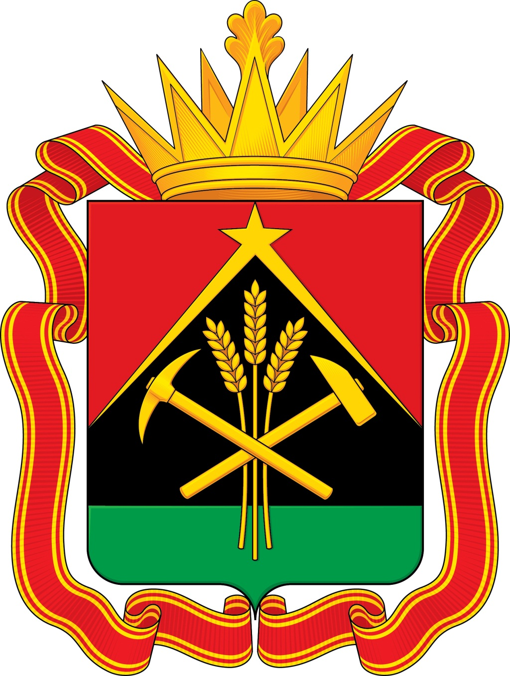

ПРАВИТЕЛЬСТВО КЕМЕРОВСКОЙ ОБЛАСТИ - КУЗБАССА

ПОСТАНОВЛЕНИЕ
от ____________ г. № ________

О внесении изменения в постановление
Правительства Кемеровской области - Кузбасса
от 19.10.2021 № 636 «Об утверждении положения о региональном
государственном контроле (надзоре) за достоверностью,
актуальностью и полнотой сведений об организациях отдыха
детей и их оздоровления, содержащихся в реестре организаций
отдыха детей и их оздоровления на территории
Кемеровской области – Кузбасса»

Правительство Кемеровской области - Кузбасса постановляет:

1. Внести в Положение о региональном государственном контроле (надзоре) за достоверностью, актуальностью и полнотой сведений об организациях отдыха детей и их оздоровления, содержащихся в реестре организаций отдыха детей и их оздоровления на территории Кемеровской области - Кузбасса, утвержденное постановлением Правительства Кемеровской области - Кузбасса от 19.10.2021 № 636 «Об утверждении Положения о региональном государственном контроле (надзоре) за достоверностью, актуальностью и полнотой сведений об организациях отдыха детей и их оздоровления, содержащихся в реестре организаций отдыха детей и их оздоровления на территории Кемеровской области – Кузбасса» (в редакции постановлений Правительства Кемеровской области - Кузбасса от 02.08.2023 № 502, от 02.11.2023 № 712), изменение, дополнив пункт 1.2 абзацем следующего содержания:
«Региональный государственный контроль (надзор) на территориях опережающего развития Кемеровской области – Кузбасса осуществляется с учетом особенностей, установленных Федеральным законом от 29.12.2014 № 473-ФЗ «О территориях опережающего развития в Российской Федерации» и постановлением Правительства Российской Федерации от 29.05.2024 № 698 «Об особенностях осуществления государственного контроля (надзора) и муниципального контроля на территориях опережающего развития и на территории свободного порта Владивосток».».
2. Настоящее постановление подлежит опубликованию на сайте «Электронный бюллетень Правительства Кемеровской области – Кузбасса».
3. Контроль за исполнением настоящего постановления возложить на заместителя председателя Правительства Кемеровской области – Кузбасса (по вопросам образования, науки и молодежной политики) Пятовского А.А.

Первый заместитель Губернатора
Кемеровской области - Кузбасса –
председатель Правительства
Кемеровской области – Кузбасса А.А. Панов

